細案

○「今日は海藻の話をします」

(日本地図の周りに海藻を貼った絵を掲示する)

○「日本は海藻の国です。海に囲まれた日本は、海藻がたくさんとれます。

日本ほどさまざまな海藻を食べている国はありません。日本人は昔から、

海藻を使った料理をたくさん食べてきました。

皆さんはどんな海藻を知っていますか？」

(児童) 「あおのり」「こんぶ」「わかめ」「(あさくさ)のり」

「ひじき」などの発言がある。

(海藻の写真を掲示する)

〇「その他にも「もずく」「海ぶどう」「あらめ」「あおさ」

「とさかのり」「てんぐさ」などいろいろな海藻がありま

す」

(海藻の写真を掲示する)

○「今から海藻のクイズをします」

○「まず、なぞなぞをします。(文字カードを掲示する)　魚屋さんが

『店で売っている品物をたくさん買ってほしい」と考えました。そこで、

こんぶやわかめやひじきを一番前に並べました。（少し間を置いて）

それはなぜでしょう？　ヒントは、お客さんが○○○○だからです』

(児童)「かい・・そう？」

○「こんぶやわかめやひじきは海藻です。一番前に並べると、お客さん

が品物を「買いそう」になるからです。(イラストを掲示する)

○「次は少し真面目な問題です。(文字カードを掲示する)

日本人はどのくらい前からわかめを食べていたでしょうか？」

①約100年前 ②約500年前 ③約8000年前。

(児童)➀②③バラバラに手が上がる。

○「正解は、③の約8000年前からです。8000年前の建物後から、

わかめなどの海藻が見つかっています」(イラストを掲示する)

○「次の問題です。(「こんぶロード」が描かれた日本地図を掲示する)

昔からこの海の道で北海道から日本各地に運ばれてきた食べ物があります、

それは何でしょうか。」（文字カードを掲示する)

①魚の鮭　②こんぶ　③じゃがいも

(児童)①②③バラバラに手が上がる。

○「正解は②の『こんぶ』です。北海道でとれた昆布を運ぶための船の通り道が昔からありました。その道は『こんぶロード』とよばれています。昆布が運ばれてきた港では、昆布を使ったいろいろな料理がたくさん生まれました」

○「富山では「昆布巻きかまぼこ」、大阪では「とろろ昆布」、「塩昆布」、沖縄では「ソーキ汁」(ソーキ(豚のあばら肉:スペアリブ)、昆布、大根などをかつおだしで煮た汁物)、「クーブ・イリチー」(クーブ(昆布)と豚バラ肉をイリチー(炒め物)にした料理)などの昆布を使った料理があります」 (富山、大阪、沖縄の昆布料理の写真カードを掲示する)

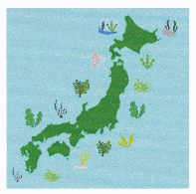

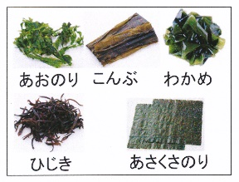

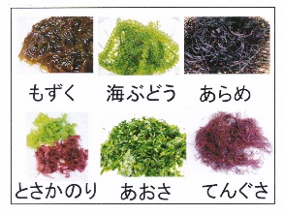

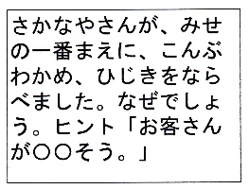

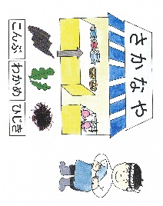

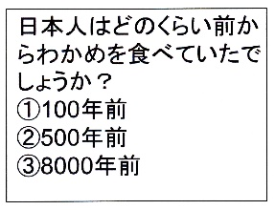

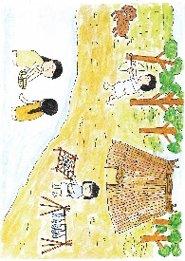

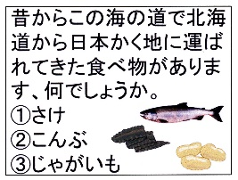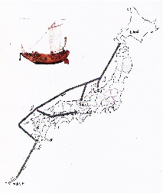

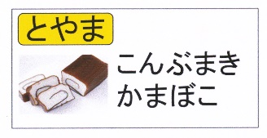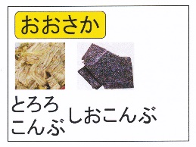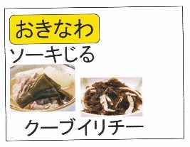

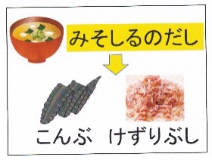

○「学校給食でも、和食の汁物、煮物のときはこんぶと削り節(かつお、さば)

でだしをとっています。(イラストカードを掲示する)

○(文字カードを掲示する)「こんぶは、日本の海でとれますが、どこでとれるの

でしようか？」

①日本の周りの海、全部　②沖縄の海　③北海道の海

(児童)①②③バラバラに手が上がる。

○「正解は北海道の海です。昆布が育つためには、冬の海水の温度が低いことが必要

です。そのため昆布がとれるのは北海道と東北の海の一部だけです」

(北海道、東北の地図を掲示する)

(参考)　昆布の生産量は北海道が全体の9割以上を占め、残りが青森、岩手、

宮城県の東北3県です。昆布が育つためには、冬の海水温度が低いことが

必要です。北海道、東北以外での漁獲・養殖は大変難しいといわれていま

す。

○(文字カードを掲示する)「おせち料理に『こんぶ巻き』が出てくるのはなぜでしようか？」

　①簡単に作れるから②おいしいから③楽しく暮らせるように

(児童)①②③バラバラに手が上がる。

○「正解は、③です。昆布巻きは『よろこぶ』の語呂合わせから、みんなで喜んで、

楽しく暮らせるようにと願って食べます」(イラストカードを掲示する)

○「海藻には栄養がたくさん含まれています」

(「海そうのえいよう」の文字カードを掲示する)

①ほねをじょうぶにする　　②べんぴのよぼう　③けんこうをまもる

(①②③の文字カード、イラストを掲示する)

○「栄養が豊富であることから、海藻は「海の野菜」ともよばれています」

(海そうは海のやさいのカードを掲示する)

(参考)　①骨のもとになるカルシウムが多くあります。②おなかの調子を整え

る食物繊維を多く含んでいます。③カルシウムのほかにも、さまざまなミネ

ラル（無機質）が豊富で健康な体づくりに役立ちます。

○海藻が給食に出たときは残さずに食べましょう。体によい働きをする海藻を毎日

の食事にとり入れていきましょう。

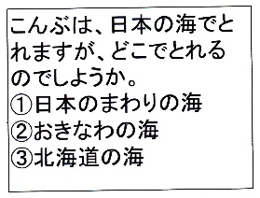

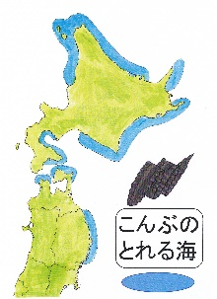

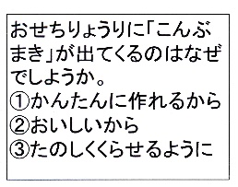

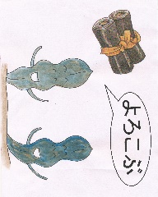



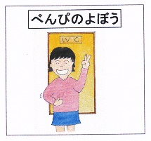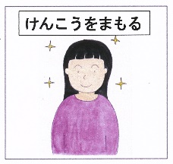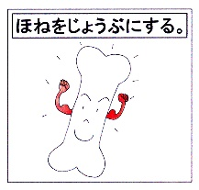



授業のコツ

**➀日本の周りの海は海藻がたくさんとれることを日本地図を使って知らせる。**

地図を使うことで視覚的に理解させることができる。

**②日本で食べられている海藻類を知らせる。**

写真を見ることで海藻にいろいろな種類があることがわかる。

**③海藻が8000年前から食べられていたことを知らせる。**

クイズで、海藻が大昔から食べられていたことに気づかせる。

**④昆布が北海道から運ばれてきた海の道(「こんぶロード」)があったことを知らせる。**

運ばれてきた地域でいろいろな料理が生まれたことを日本地図と料理の写真で気づかせる。

**➄昆布は北海道や東北の一部の海でしかとれないことを知らせる。**

昆布が育つには、冬の海水温度が低いことが必要で、北海道や東北の冷たい海でしかとれないことを地図で

理解させる。

**⑥昆布が行事食に利用されてきた理由を考えさせる。**

　おせち料理では「喜ぶ」に通じることから使われてきたことを知ることで、さらに関心が持てる。

**⑦海藻の栄養について理解を深める。**

カルシウム、食物繊維、他のミネラルが豊富な海藻の栄養の特徴を知らせることで食べる意欲を高めることができる。

**⑧海藻献立が登場する給食実施日に指導する。**